|  |  |
| --- | --- |
| **Trường ………………………..**  **Tổ ………………….** | Họ và tên giáo viên: …………………… |

**KẾ HOẠCH BÀI DẠY**

**TÊN BÀI DẠY: HÌNH LĂNG TRỤ VÀ HÌNH HỘP**

Môn học/Hoạt động giáo dục: Toán; lớp: 11

Thời gian thực hiện: (02 tiết)

**I. Mục tiêu**

**1. Về kiến thức:**

**2. Về năng lực:**

- Năng lực tư duy và lập luận Toán học: Trong chứng minh quan hệ song song.

- Năng lực mô hình hóa Toán học: Trong các bài toán thực tế.

- Năng lực giải quyết vấn đề Toán học: Trong các lời giải của các bài tập.

- Năng lực giao tiếp Toán học: Trong các định lý, ví dụ, bài tập.

- Năng lực sử dụng công cụ, phương tiện để học Toán: Vẽ hình.

**3. Về phẩm chất:**

- Chăm chỉ, hoàn thành các nhiệm vụ được giao.

- Trách nhiệm, cố gắng chiếm lĩnh kiến thức mới, cố gắng làm đúng các bài tập.

- Có thế giới quan khoa học

**II. Thiết bị dạy học và học liệu**

- Kế hoạch bài dạy, SGK, phiếu học tập, phấn, thước kẻ, máy chiếu, phần mềm GSP…

**III. Tiến trình dạy học**

**Tiết 1.**

**1. Hoạt động 1: Khởi động**

a) Mục tiêu: Tạo tâm thếhọc tập cho học sinh, giúp các em ý thứcđược nhiệm vụhọc tập, sựcần thiếtphải tìm hiểu về các vấn đề đã nêu ra, từ đó gây được hứng thú với việc học bài mới.

b) Nội dung: Hãy quan sát hình vẽ và trả lời câu hỏi:

Hãy nêu một số nhận xét về mối liên hệ giữa đường thẳng và mặt phẳng của một hình đa diện,

GV chiếu: Trong thực tiễn, ta thường gặp nhiều đồ dùng, vật thể gợi nên hình ảnh hình lăng trụ, hình hộp. Chẳng hạn: Khung lịch để bàn (*Hình 68* ); Tháp đôi Puerta de Europa ở Madrid, Tây Ban Nha (*Hình 69*),...

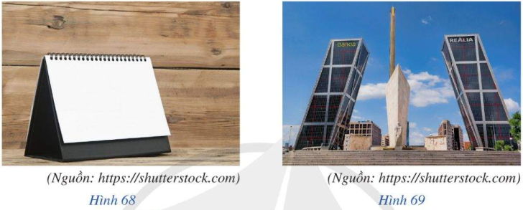

c) Sản phẩm: Câu trả lời của học sinh

d) Tổ chức thực hiện:

|  |  |
| --- | --- |
| ***Chuyển giao*** | * Giáo viên trình chiếu hình ảnh |
| ***Thực hiện*** | - HS quan sát.  - HS tìm câu trả lời.  - Mong đợi: Kích thích sự tò mò của HS :  + Nêu được một số nhận xét về đỉnh, cạnh, đáy của hình lăng trụ |
| ***Báo cáo thảo luận*** | * Đại diện nhóm báo cáo, các nhóm còn lại theo dõi thảo luận. |
| ***Đánh giá, nhận xét, tổng hợp*** | - GV nhận xét thái độ làm việc, phương án trả lời của học sinh, ghi nhận và tuyên dương học sinh có câu trả lời tốt nhất. Động viên các học sinh còn lại tích cực, cố gắng hơn trong các hoạt động học tiếp theo  - Chốt kiến thức |

**2. Hoạt động 2: Hình thành kiến thức mới**

**HÌNH LĂNG TRỤ**

***Hoạt động 2.1. Khái niệm hình lăng trụ***

a) Mục tiêu: Học sinh nhớ định nghĩa hình lăng trụ; vẽ được hình lăng trụ.

b) Nội dung:

**1. Định nghĩa**

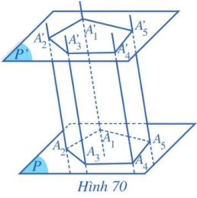1) Cho hai mặt phẳng song song  và . Trong mặt phẳng , cho đa giác . Qua các đỉnh  vẽ các đường thẳng song song với nhau và cắt mặt phẳng  lần lượt tại , (*Hình 70* minh hoạ cho trường hợp  ).

a) Các tứ giác  là những hình gì?

b) Các cạnh tương ứng của hai đa giác  và  có đặc điểm gì?

**Ta có định nghĩa sau:**

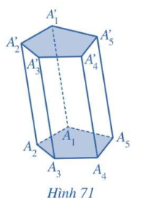Hình gồm hai đa giác  và các hình bình hành ,  được gọi là *hình lăng trụ*, kí hiệu là .

***Chú ý:*** Nếu đáy của lăng trụ là một tam giác, tứ giác, ngũ giác,... thì hình lăng trụ tương ứng gọi là hình lăng trụ tam giác, hình lăng trụ tứ giác, hình lăng trụ ngũ giác (*Hình 71*

Trong hình lăng trụ :

- Hai đa giác  và  gọi là hai mặt đáy;

- Các hình bình hành ,  gọi là các mặt bên;

- Các cạnh của hai mặt đáy gọi là các cạnh đáy;

- Các đoạn thẳng  gọi là các cạnh bên;

- Các đỉnh của hai mặt đáy gọi là các đỉnh của hình lăng trụ.

c) Sản phẩm:Định nghĩa và hình vẽ minh họa

d) Tổ chức thực hiện: Thực hiện cá nhân, trao đổi cặp đôi

|  |  |
| --- | --- |
| ***Chuyển giao*** | - Vẽ hình lăng trụ tam giác, tứ giác  - Chỉ ra: Đỉnh, cạnh bên, cạnh đáy, mặt đáy |
| ***Thực hiện*** | - Tìm câu trả lời  - HS làm việc cặp đôi theo bàn. |
| ***Báo cáo thảo luận*** | * Đại diện nhóm báo cáo, các nhóm còn lại theo dõi thảo luận. |
| ***Đánh giá, nhận xét, tổng hợp*** | - GV nhận xét thái độ làm việc, phương án trả lời của học sinh, ghi nhận và tuyên dương học sinh có câu trả lời tốt nhất. Động viên các học sinh còn lại tích cực, cố gắng hơn trong các hoạt động học tiếp theo  - Chốt kiến thức |

***Hoạt động 2.2. Tính chất.***

a) Mục tiêu: Nêu được tính chất của hình lăng trụ

b) Nội dung:

**2. Tính chất**

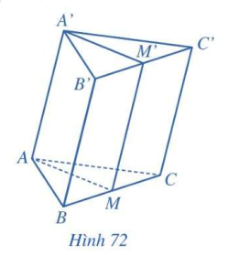Từ định nghĩa hình lăng trụ, nhận xét đặc điểm các mặt bên, cạnh bên và hai mặt đáy của hình lăng trụ.

- Các cạnh bên của hình lăng trụ song song và bằng nhau.

- Các mặt bên của hình lăng trụ là các hình bình hành.

- Hai mặt đáy của hình lăng trụ là hai đa giác có các cạnh tương ứng song song và bằng nhau.

**Hoạt động 2.3: Luyện tập củng cố khái niệm hình lăng trụ**

***Ví dụ 1***. Cho hình lăng trụ tam giác . Gọi  và  lần lượt là trung điểm của các cạnh và . Chứng minh rằng:

a) ;

b) .

***Giải.*** *(Hình 72)*

a) Trong hình lăng trụ , ta có:  và , suy ra .

b) Vì  và  nên . Suy ra  là hình bình hành. Vậy .

**Bài tập số 3.**

Cho hình lăng trụ tam giác . Gọi ,  lần lượt là trung điểm của các cạnh  và .

a) Chứng minh rằng .

b) Gọi  là giao điểm của đường thẳng  với mặt phẳng . Chứng minh rằng  là trung điểm đoạn thẳng .

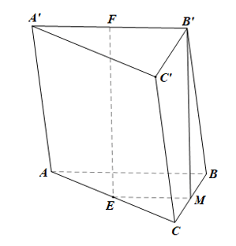

a) Gọi M là trung điểm của $BC$.  
Trong $mp(ABC)$, xét $△ABC$ có $E,M$ lần lượt là trung điểm của $AC,BC$ nên $EM$ là đường trung bình của tam giác  
Do đó $EM//AB$ và $EM=\frac{1}{2}AB$.  
Mà $AB//A^{'}B^{'}$ nên $EM//A^{'}B^{'}$ hay $EM//FB^{'}$.  
Lại có $AB=A^{'}B^{'}$ và $FB^{'}=\frac{1}{2}A^{'}B^{'}$ nên $EM=FB^{'}$.  
Trong mp(EMB'F), xét tứ giác $EMB^{'}F$ có $EM//FB^{'}$ và $EM$ = FB' nên là hình bình hành.  
Do đó $EF//B^{'}M$, mà $B^{'}M⊂\left(BCC^{'}B^{'}\right)$ nên $EF//\left(BCC^{'}B^{'}\right)$.

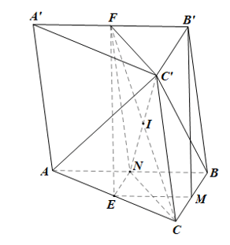

b)Gọi N là trung điểm của $AB$.  
Trong $mp\left(ABB^{'}A^{'}\right)$, xét hình bình hành $ABB^{'}A^{'}$ cũng là hình thang có $N,F$ lần lượt là trung điểm của $AB,A^{'}B^{'}$ nên $NF$ là đường trung bình của hình thang  
Do đó $NF//{BB}^{'}$ và $NF=\frac{AA^{'}+BB^{'}}{2}=\frac{2BB^{'}}{2}=BB^{'}$.  
Mà $BB^{'}//CC^{'}$ nên $NF//CC^{'}$.  
Lại có ${BB}^{'}=CC$ nên $NF={CC}^{'}$.  
Do đó hai đường chéo $CF$ và $NC$ cắt nhau tại trung điểm của mỗi đường.  
Lại có $NCC^{'}⊂\left(ABCC^{'}\right)$ nên $CF$ cắt ( $\left.ABCC^{'}\right)$ tại trung điểm I của $CF$.  
Vậy $CF$ cắt $\left(ABC^{'}\right)$ tại trung điểm I của $CF$.

c) Sản phẩm: Ghi nhớ, hiểu được tính chất.

d) Tổ chức thực hiện: Học sinh thảo luận cặp đôi; hoạt động nhóm;

|  |  |
| --- | --- |
| ***Chuyển giao*** | 1. ví dụ 1  2. Bài tập số 3:  Cho hình lăng trụ tam giác . Gọi ,  lần lượt là trung điểm của các cạnh  và .  a) Chứng minh rằng .  b) Gọi  là giao điểm của đường thẳng  với mặt phẳng . Chứng minh rằng  là trung điểm đoạn thẳng . |
| ***Thực hiện*** | -đọc ví dụ 1  -trình bày lại ví dụ 1, học sinh được củng cố phương pháp chứng minh đường thẳng song song với mặt phẳng, hai đường thẳng song song  -Thảo luận thực hiện bài tập số 3 |
| ***Báo cáo thảo luận*** | * Đại diện nhóm báo cáo, các nhóm còn lại theo dõi thảo luận. |
| ***Đánh giá, nhận xét, tổng hợp*** | - GV nhận xét thái độ làm việc, phương án trả lời của học sinh, ghi nhận và tuyên dương học sinh có câu trả lời tốt nhất. Động viên các học sinh còn lại tích cực, cố gắng hơn trong các hoạt động học tiếp theo  - Chốt kiến thức: Tính chất hình lăng trụ, phương pháp chứng minh đường thẳng song song với mặt phẳng, hai đường thẳng song song |

**Tiết 2.**

**HÌNH HỘP**

**Hoạt động 2. 4:** định nghĩa hình hộp và tính chất.

a) Mục tiêu: Gợi mở vào định nghĩa hình hộp.

b) Nội dung: **Định nghĩa**

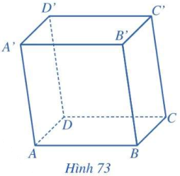3) Vẽ hình lăng trụ  có đáy là hình bình hành

Hình hộp là hình lăng trụ có đáy là hình bình hành.

Trong mỗi hình hộp, ta gọi:

- Hai mặt không có đỉnh chung là hai mặt đối diện;

- Hai cạnh song song không nằm trong một mặt là hai cạnh đối diện;

- Hai đỉnh không thuộc cùng một mặt là hai đỉnh đối diện;

- Đoạn thẳng nối hai đỉnh đối diện là đường chéo.

**Tính chất**

4) Nêu nhận xét gì về hai mặt phẳng chứa hai mặt đối diện của hình hộp.

Hình hộp là một hình lăng trụ nên hình hộp có các tính chất của hình lăng trụ, ngoài ra:

- Các mặt của hình hộp là các hình bình hành.

- Hai mặt phẳng lần lượt chứa hai mặt đối diện của hình hộp song song với nhau.

c) Sản phẩm: Câu trả lời của học sinh (hoặc kết quả hoạt động nhóm của học sinh)

d) Tổ chức thực hiện: làm việc cá nhân, trao đổi theo cặp

|  |  |
| --- | --- |
| ***Chuyển giao*** | Hãy vẽ lăng trụ với đáy là hình bình hành |
| ***Thực hiện*** | - Tìm cách vẽ  - HS làm việc cá nhân, trao đổi theo cặp  - GV theo dõi, hỗ trợ, hướng dẫn học sinh |
| ***Báo cáo thảo luận*** | * Đại diện báo cáo, các nhóm còn lại theo dõi thảo luận. |
| ***Đánh giá, nhận xét, tổng hợp*** | - GV nhận xét thái độ làm việc, phương án trả lời của học sinh, ghi nhận và tuyên dương học sinh có câu trả lời tốt nhất. Động viên các học sinh còn lại tích cực, cố gắng hơn trong các hoạt động học tiếp theo  - Chốt kiến thức |

Từ đó hình thành định nghĩa hình hộp các đặc trưng về đỉnh, mặt đối diện, đường chéo, mặt chéo

**Hoạt động 2. 5: Luyện tập củng cố khái niệm hình hộp**

a) Mục tiêu: Ghi nhớ định nghĩa và các đặc trưng của hình hộp

b) Nội dung:

***Ví dụ 2***. Hãy liệt kê các cặp mặt đối diện, các cặp cạnh đối diện và các cặp đỉnh đối diện của hình hộp  (*Hình 73*).

***Giải***

Trong hình hộp  có:

- Ba cặp mặt đối diện:  và ;  và  và .

- Sáu cặp cạnh đối diện:  và  và   và  và  và  và .

- Bốn cặp đỉnh đối diện:  và  và  và ;  và .

c) Sản phẩm:Câu trả lời của học sinh

d) Tổ chức thực hiện: Học sinh làm việc theo cặp

|  |  |
| --- | --- |
| ***Chuyển giao*** | Thực hiện ví dụ số 2 |
| ***Thực hiện*** | - HS thảo luận theo nhóm thực hiện nhiệm vụ  - GV theo dõi, hỗ trợ, hướng dẫn các nhóm |
| ***Báo cáo thảo luận*** | * Đại diện nhóm báo cáo, các nhóm còn lại theo dõi thảo luận. |
| ***Đánh giá, nhận xét, tổng hợp*** | - GV nhận xét thái độ làm việc, phương án trả lời của học sinh, ghi nhận và tuyên dương học sinh có câu trả lời tốt nhất. Động viên các học sinh còn lại tích cực, cố gắng hơn trong các hoạt động học tiếp theo  - Chốt kiến thức |

**Hoạt động 3: Luyện tập**

a) Mục tiêu: Hiểu rõ khái niệm hình lăng trụ, hình hộp; vận dụng vào bài toán.

b) Nội dung:

**1.**Cho hình hộp .

a) Chứng minh rằng .

b) Gọi ,  lần lượt là giao điểm của  với các mặt phẳng  và . Chứng minh rằng ,  lần lượt là trọng tâm của hai tam giác  và .

c) Chứng minh rằng .

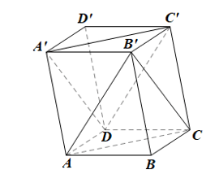

Ta có: (ABCD) // (A’B’C’D’) ( do ABCD.A’B’C’D’ là hình hộp);

           (ABCD) ∩ (ACC’A’) = AC;

           (A’B’C’D’) ∩ (ACC’A’) = A’C’.

Do đó AC // A’C’.

Mà A’C’ ⊂ (A’C’D) nên AC // (A’C’D).

Chứng minh tương tự ta cũng có AB’ // DC’ mà DC’ ⊂ (A’C’D) nên AB’ // (A’C’D).

Ta có: AC // (A’C’D);

          AB’ // (A’C’D);

          AC, AB’ cắt nhau tại điểm A và cùng nằm trong mp(ACB’).

Do đó (ACB’) // (A’C’D).

b)

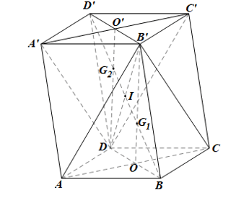

• Gọi O là tâm hình bình hành đáy ABCD, I là giao điểm của BD’ và DB’.

Tứ giác BDD’B’ có BB’ // DD’ và BB’ = DD’ nên là hình bình hành.

Do đó hai đường chéo BD’ và DB’ cắt nhau tại trung điểm I của mỗi đường.

Trong mp(BDD’B’), BD’ cắt B’O tại G1.

Mà B’O ⊂ (ACB’) nên G1 là giao điểm của BD’ với (ACB’).

Trong mp(BDD’B’), xét Δ∆BDB’ có hai đường trung tuyến BI, B’O cắt nhau tại G1 nên G1 là trọng tâm của DBDB’

Do đó B′G1/ BO=2/3

Trong (ACB’), xét Δ∆ACB’ có B’O là đường trung tuyến và B′G1/ BO=2/3

Suy ra G1 là trọng tâm của Δ∆ACB’.

c) Theo chứng minh câu b, ta có:

* $G_{1}$ là trọng tâm của $Δ{BDB}^{'}$ nên $\frac{BG_{1}}{BI}=\frac{2}{3}$ và $\frac{IG_{1}}{BG_{1}}=\frac{1}{2}$
* $G_{2}$ là trọng tâm của $Δ{DD}^{'}B^{'}$ nên $\frac{D^{'}G_{2}}{D^{'}I}=\frac{2}{3}$ và $\frac{IG_{2}}{D^{'}G_{2}}=\frac{1}{2}$  
  Do đó $\frac{BG_{1}}{BI}=\frac{D^{'}G_{2}}{D^{'}I}=\frac{2}{3}$ và $\frac{IG_{1}}{BG_{1}}=\frac{IG_{2}}{D^{'}G_{2}}=\frac{1}{2}$  
  Ta có: $\frac{BG_{1}}{BI}=\frac{D^{'}G_{2}}{D^{'}I}$ và $BI=D^{'}$ ( (do l là trung điểm của ${BD}^{'}$)  
  Suy ra $BG_{1}=D^{'}G_{2}$.  
  Lại có $\frac{IG_{1}}{BG_{1}}=\frac{IG_{2}}{D^{'}G_{2}}=\frac{1}{2}$ nên $IG_{1}=IG_{2}=\frac{1}{2}B_{1}$  
  Do đó $G_{1}G_{2}=IG_{1}+IG_{2}=\frac{1}{2}BG_{1}+\frac{1}{2}{BG}_{1}={BG}_{1}$.  
  Vậy $BG_{1}=G_{1}G_{2}=D^{'}G_{2}$.

**2.**Cho hình hộp . Gọi , , ,  lần lượt là trung điểm của các cạnh , , , . Chứng minh rằng:

a)  và ;

b) Tứ giác  là hình bình hành;

c) ;

d) .

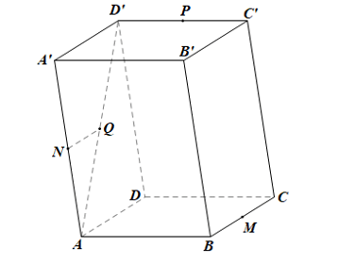

Trong mp(ADD’A’), xét DAA’D’ có N, Q lần lượt là trung điểm của AA’ và AD’

Do đó NQ là đường trung bình của tam giác

Suy ra 

b)

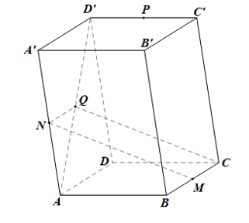

Ta có: A'D' // AD // BC, mà NQ // A'D' (câu a) nên NQ // BC hay NQ // MC.  
Ta cũng có $A^{'}D^{'}=AD=BC$, mà $NQ=\frac{1}{2}A^{'}D^{'}$ (câu a) nên $NQ=\frac{1}{2}BC$  
Lại có $BM=MC=\frac{1}{2}BC$ (do $M$ là trung điểm $\left.BC\right)$  
Do đó $NQ=MC$.  
Tứ giác MNQC có NQ // MC và NQ = MC nên là $MNQC$ hình bình hành.

c)

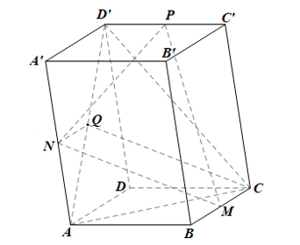

Do MNQC hình bình hành nên MN // QC

Mà QC ⊂ (ACD’) nên MN // (ACD’).

Gọi $O$ là trung điểm của $ABCD$.  
Trong $(ABCD)$, xét $DABC$ có $O,M$ lần lượt là trung điểm của $AC,BC$ nên $OM$ là đường trung bình của tam giác  
Do đó $OM//AB$ và $OM=\frac{1}{2}AB$. $Mà AB//D^{'}P$ 
 nên $OM//D^{'}P$.  
Lại có $D^{'}P=\frac{1}{2}D^{'}C^{'}$ và $D^{'}C^{'}=AB$ nên $OM=D^{'}P$.  
Xét tứ giác $D^{'}PMO$ có $OM//D^{'}P$ và $OM=D^{'}P$ nên là hình bình hành  
Suy ra PM // D'O  
Mà $D^{'}O⊂\left(ACD^{'}\right)$ nên $PM//\left(ACD^{'}\right)$.  
Ta có: $MN//\left({ACD}^{'}\right)$; $PM//\left({ACD}^{'}\right)$ 
; $MN,PM$ 
 cắt nhau tại điểm $M$ và cùng nằm trong $mp(MNP)$  
Do đó (MNP) // (ACD').

c) Sản phẩm: Bài làm của học sinh

d) Tổ chức thực hiện: Làm việc theo nhóm đôi

|  |  |
| --- | --- |
| ***Chuyển giao*** | **\*** GV đề nghị hsnêu cách giải từng phần và lời giải chi tiết.  * GV nhận xét và chuẩn hóa lời giải |
| ***Thực hiện*** | * HS suy nghĩ đưa ra lời giải.  * Thảo luận theo nhóm đôi |
| ***Báo cáo thảo luận*** | * Đại diện nhóm báo cáo, các nhóm còn lại theo dõi thảo luận. |
| ***Đánh giá, nhận xét, tổng hợp*** | - GV nhận xét thái độ làm việc, phương án trả lời của học sinh, ghi nhận và tuyên dương học sinh có câu trả lời tốt nhất. Động viên các học sinh còn lại tích cực, cố gắng hơn trong các hoạt động học tiếp theo  - Chốt kiến thức |

**Hoạt động 4: Vận dụng**

a) Mục tiêu: Vận dụng khái niệm hình lăng trụ, hình hộp và các đặc trưng tính chất vào bài toán cụ thể

b) Nội dung: Ví dụ 3: Chứng minh rằng bốn đường chéo của hình hộp cắt nhau tại trung điểm mỗi đường.

***Giải***

Cho hình hộp  có các đường chéo  và (*Hình 74*).

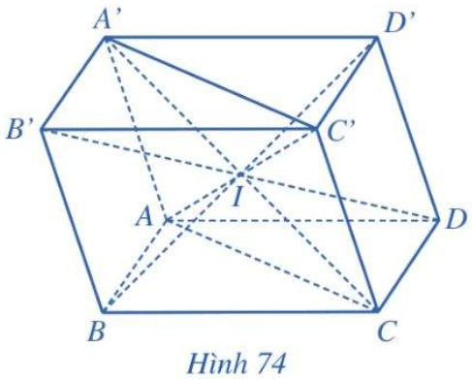

Cho hình hộp . Chứng minh rằng bốn mặt phẳng , , ,  cùng đi qua một điểm.

- Tứ giác  có  và  (tính chất hình hộp) nên tứ giác  là hình bình hành. Gọi  là giao điểm của hai đường chéo  và . Khi đó  là trung điểm của mỗi đường chéo  và .

- Tương tự, hai tứ giác  và  cũng là các hình bình hành nên  là trung điểm của  và . Vậy các đường chéo của hình hộp cắt nhau tại trung điểm mỗi đường.

c) Sản phẩm: Kết quả bài làm của học sinh.

d) Tổ chức thực hiện: Thảo luận cặp đôi, theo nhóm.

|  |  |
| --- | --- |
| ***Chuyển giao*** | **-** GV hướng dẫn học sinh tiếp cận vấn đề và giao nhiệm vụ  **-** GV đề nghị HSnêu cách giải từng phần và lời giải chi tiết.  - GV yêu cầu học sinh vẽ hình minh họa  - GV nhận xét và chuẩn hóa lời giải |
| ***Thực hiện*** | - HS suy nghĩ đưa ra lời giải.  - Thảo luận theo nhóm đôi |
| ***Báo cáo thảo luận*** | * Đại diện nhóm báo cáo, các nhóm còn lại theo dõi thảo luận. |
| ***Đánh giá, nhận xét, tổng hợp*** | - GV nhận xét thái độ làm việc, phương án trả lời của học sinh, ghi nhận và tuyên dương học sinh có câu trả lời tốt nhất. Động viên các học sinh còn lại tích cực, cố gắng hơn trong các hoạt động học tiếp theo  - Chốt kiến thức |